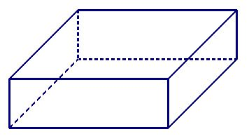
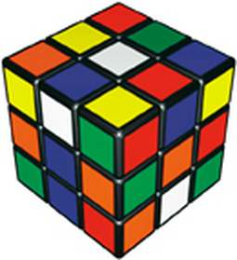
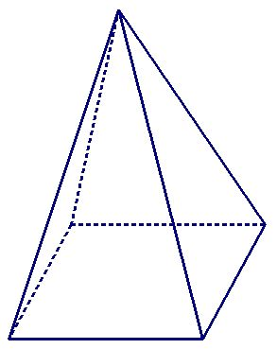
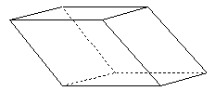
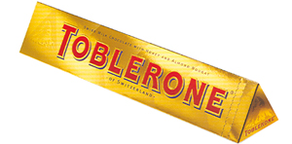
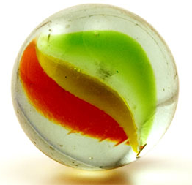
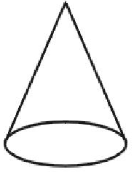
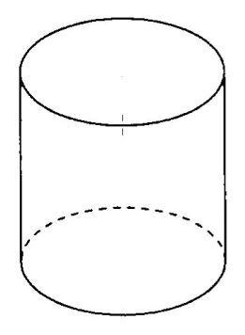
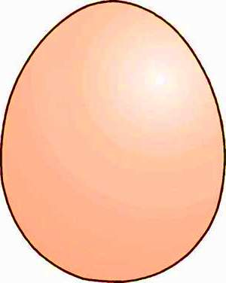
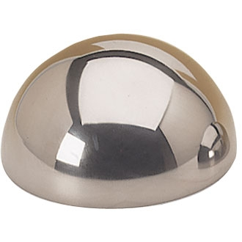
veelvlakken
(enkel veelhoeken als zijvlak) schuiven
RUIMTEFIGUREN
vlakke figuren
niet-veelvlakken
(min. 1 gebogen oppervlak)
- driehoeken
- vierhoeken
- cirkels
- …
kubus
balk
piramide
rollen
rollen en schuiven
bol
kegel
cilinder
andere
andere

